以下用 Eclipse 和 Github Desktop 来讲解，适合完全不用命令行和不喜欢用GitGUI的同学XD

Eclipse 下载：https://www.eclipse.org/downloads/ 下载那个安装工具后安装的时候选择Eclipse IDE for JAVA EE Developers

以及炒鸡好用强烈安利的github desktop：https://desktop.github.com/

**1.下载和安装**

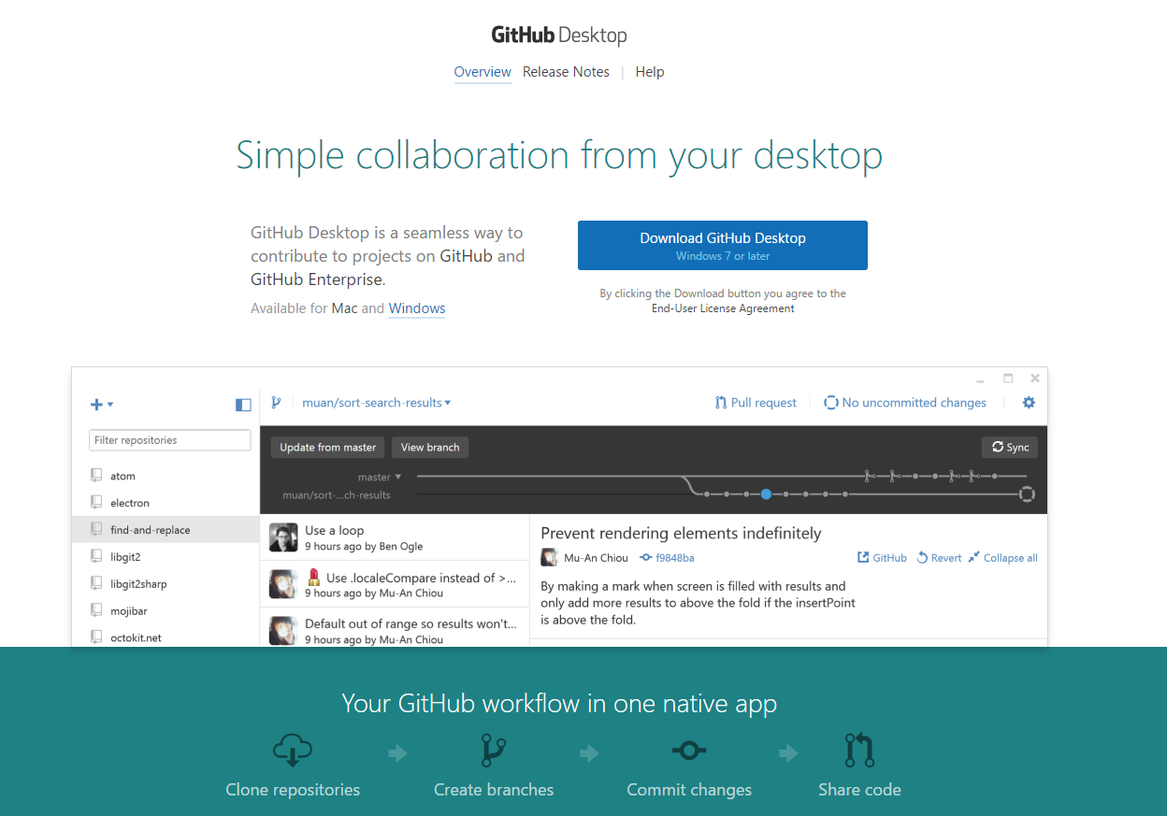

Github desktop没有离线安装包，所以国内的朋友安装的时候要等待很久，建议使用VPN

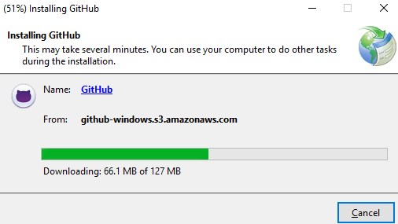

安装好后应该会自动打开，或者打开桌面上那个猫咪

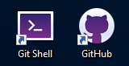

界面十分整洁漂亮

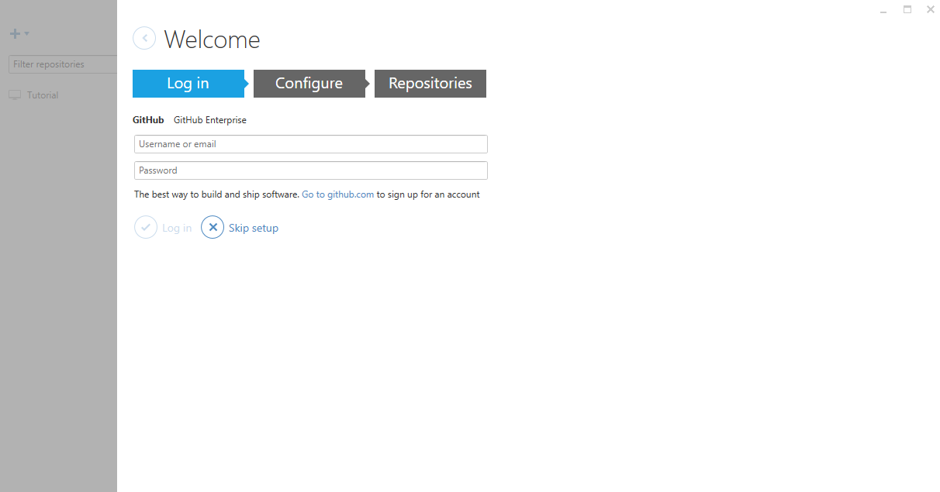

这里输入github的账号和密码登陆

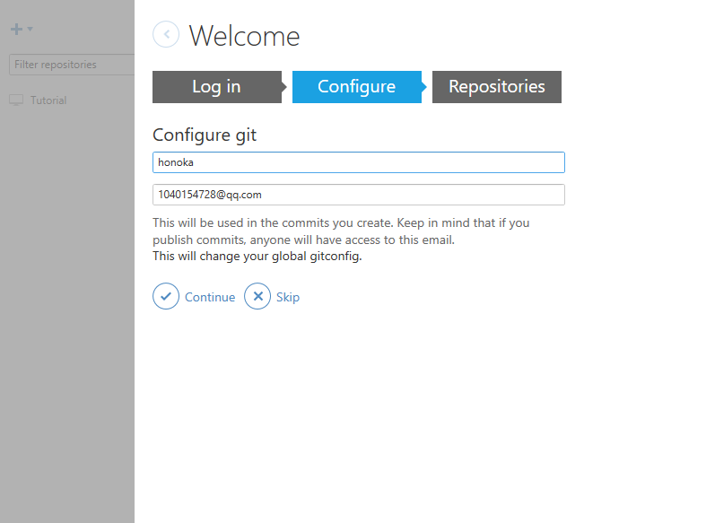配置什么的随意~

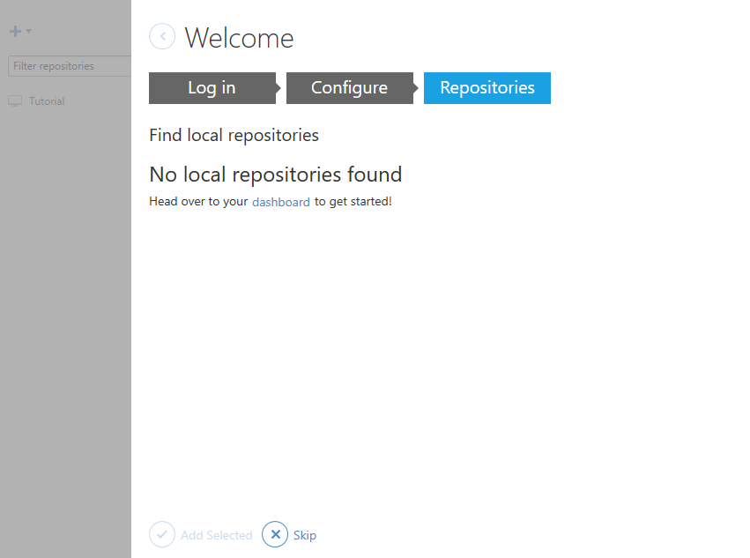然后会提示说没有本地代码仓库，先不管，直接点下面的Skip跳过就好

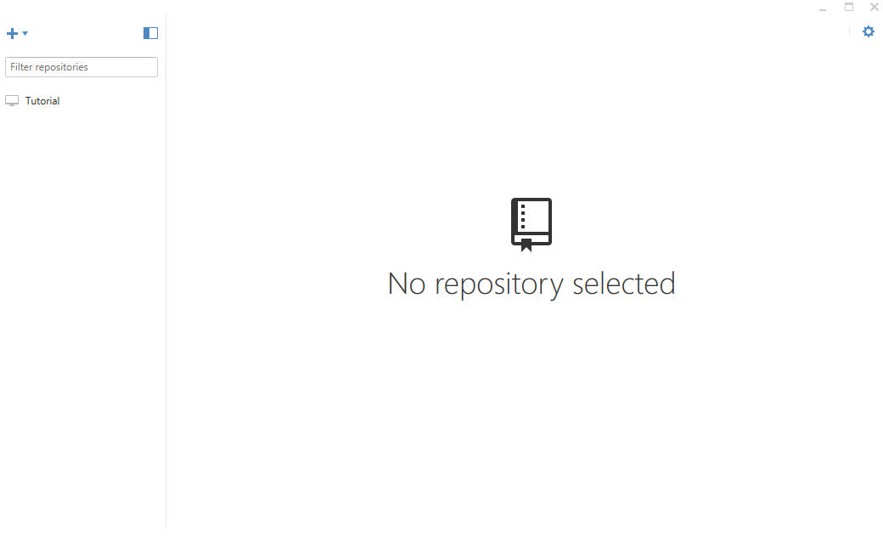这是主界面，安装就到此结束了

**2.Fork和Clone**

接下来就是到你的组长的github上Fork仓库了

这里以我的组长为栗子

先登录github，然后

打开链接：

<https://github.com/honokaBiu/coding2017>

点右上那个小叉子（如果没登陆会提示你先登录）

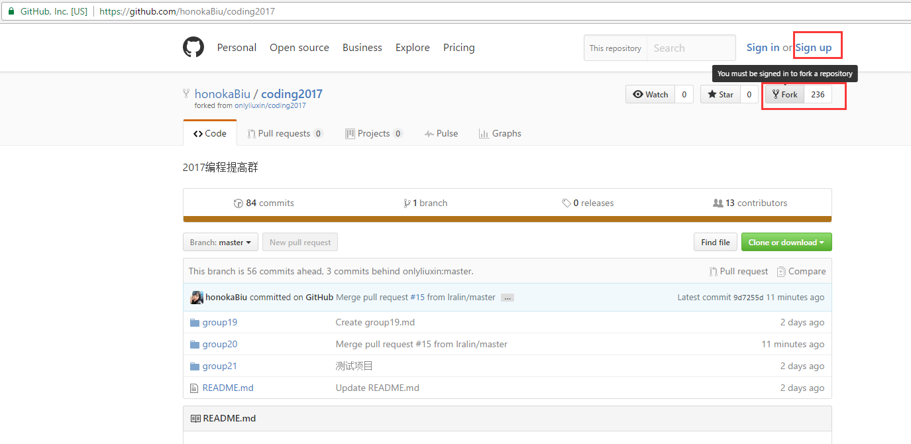

这一步应该很快就好了

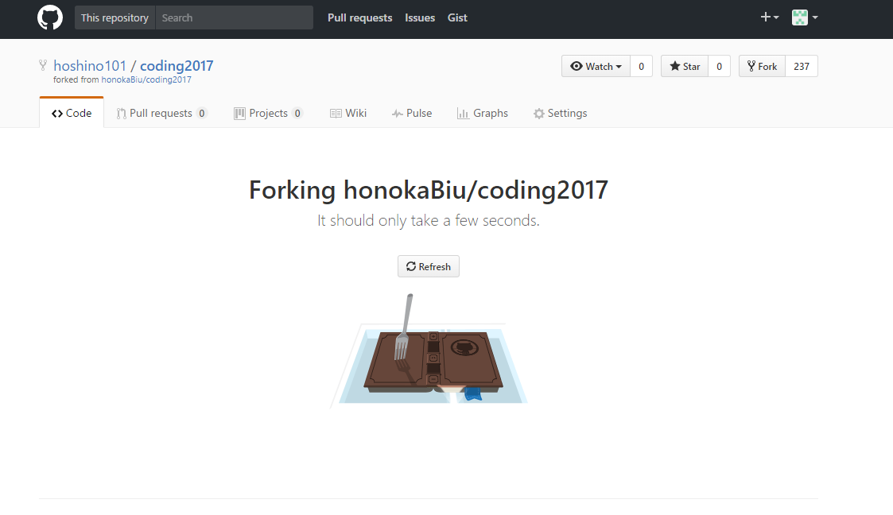

结束之后会回到这个界面，是不是感觉啥都木有发生

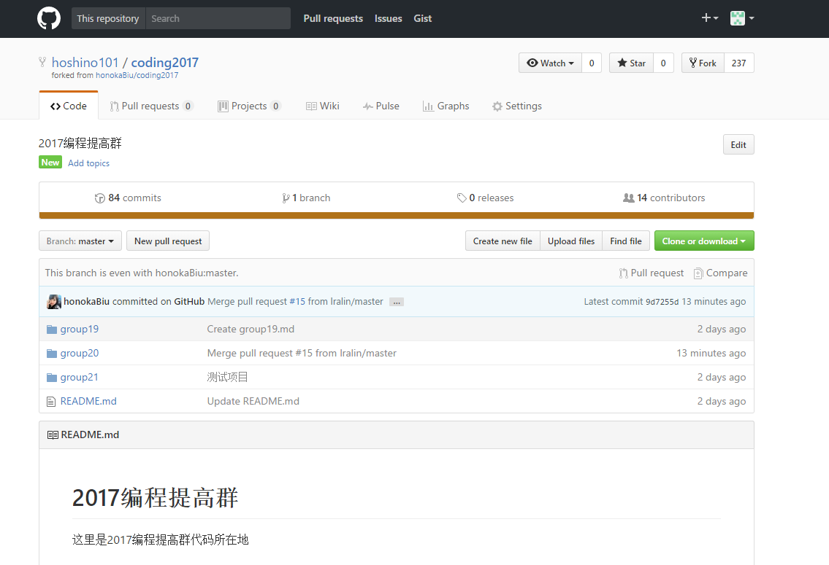

然后回到你的github 桌面端

选择左上角的小加号

Add Create Clone三个选项中选择Clone

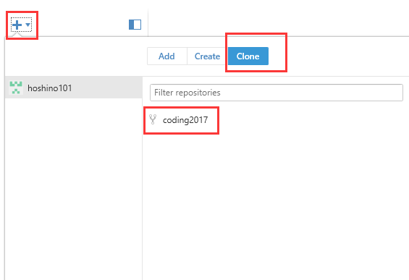

你会发现刚刚Fork的项目

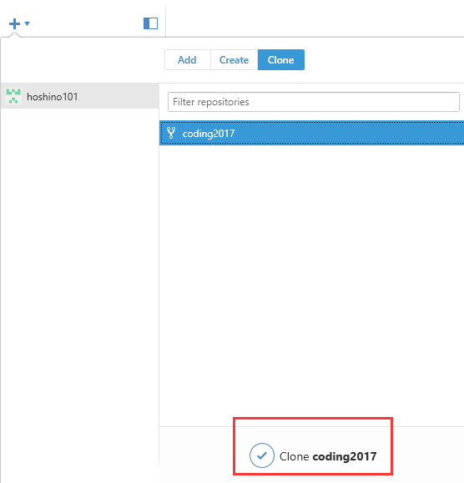

选中coding2017，再点Clone coding2017，会弹出一个窗口问你路径

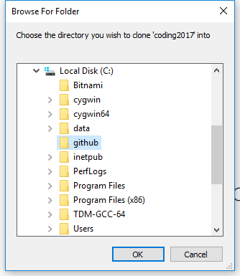

点ok

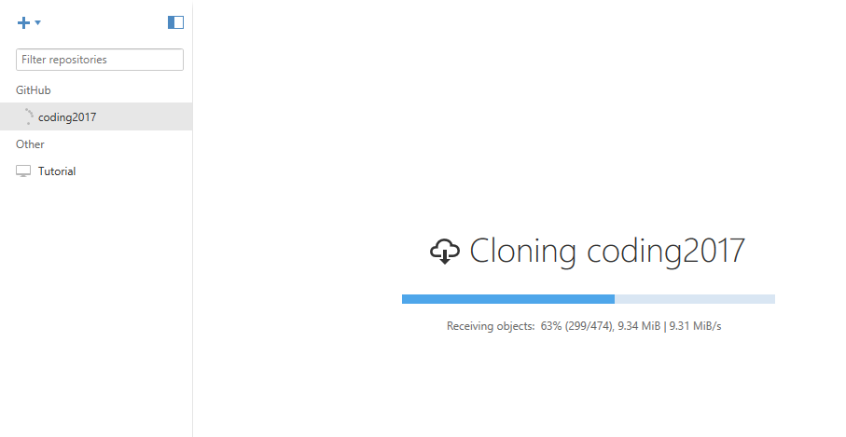

之后就开始下载github 上的项目到你的电脑本地了

**3.同步和提交作业**

前面两步搞定后你每次打开github桌面端，基本都会是这个界面

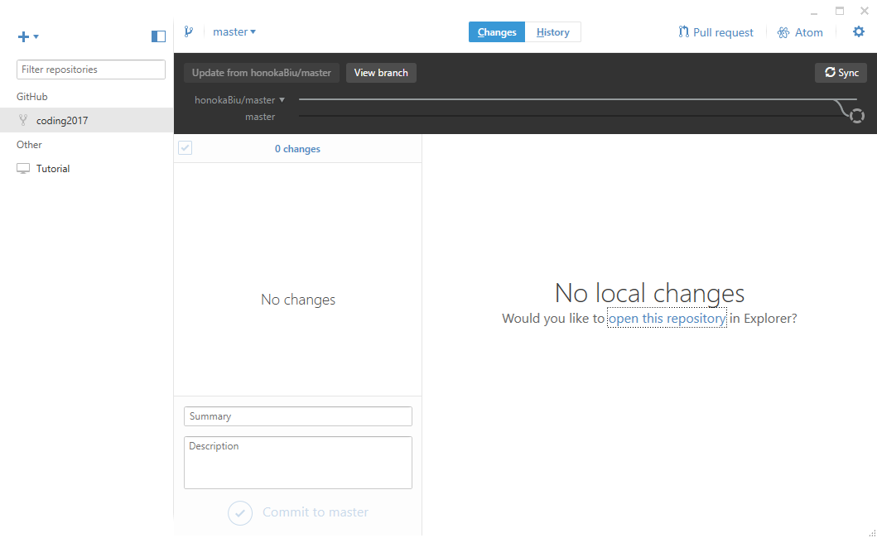

点 open this repository 会打开一个目录

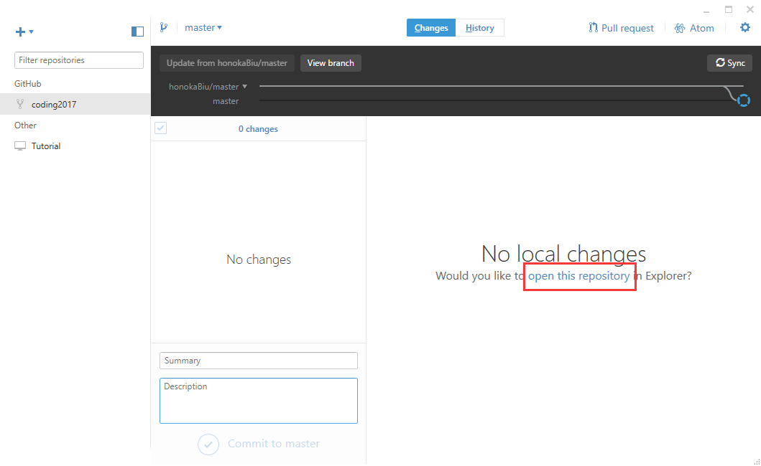

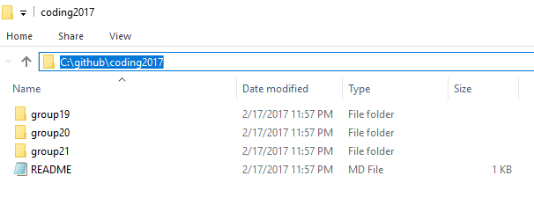

找到你自己的组：新建文件夹，填入你的QQ号

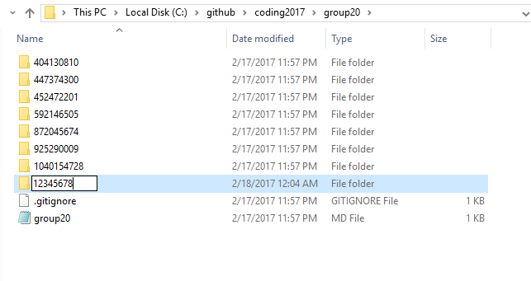

打开Eclipse

工作路径就选刚刚你新建的那个文件夹的路径

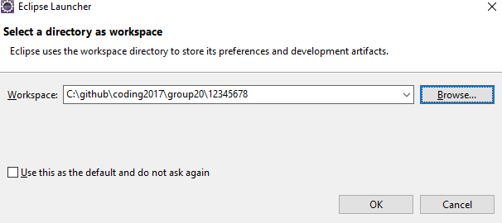

然后新建一个工程试试吧~

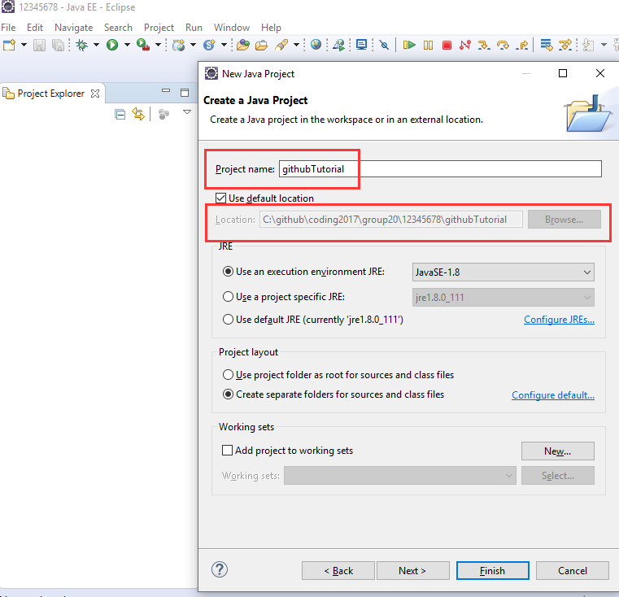

Eclipse里面会长这样：

工程文件夹会有个小问号

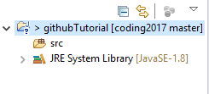

Github桌面端 也会检测到更新

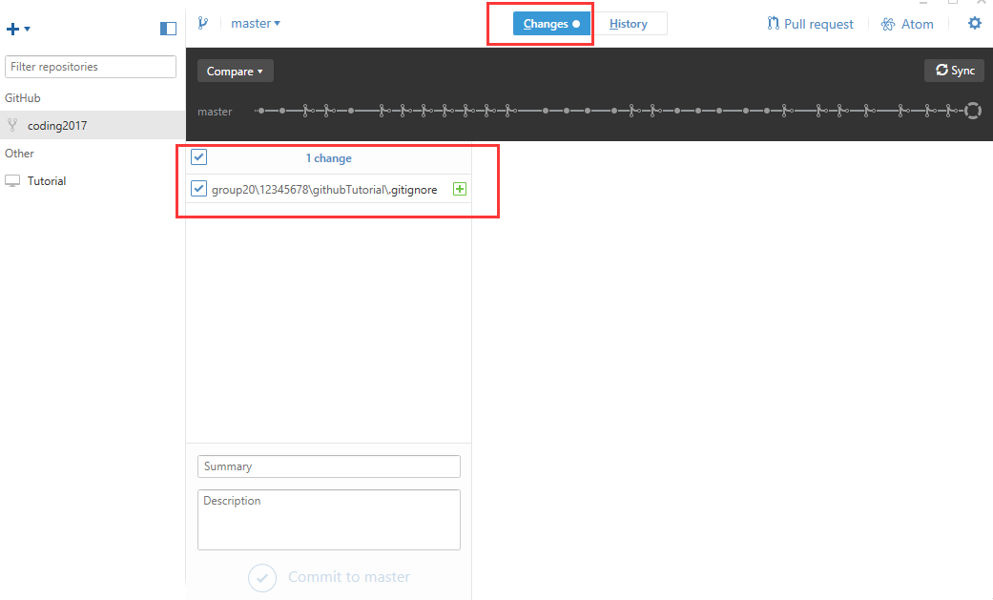

Eclipse里面随便添加什么

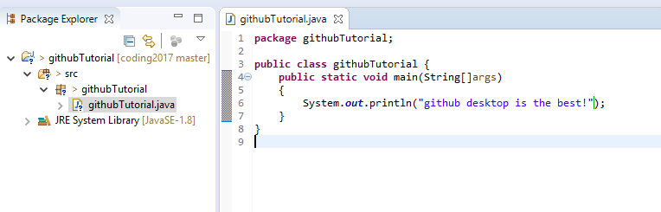

桌面端这边也会同步更新

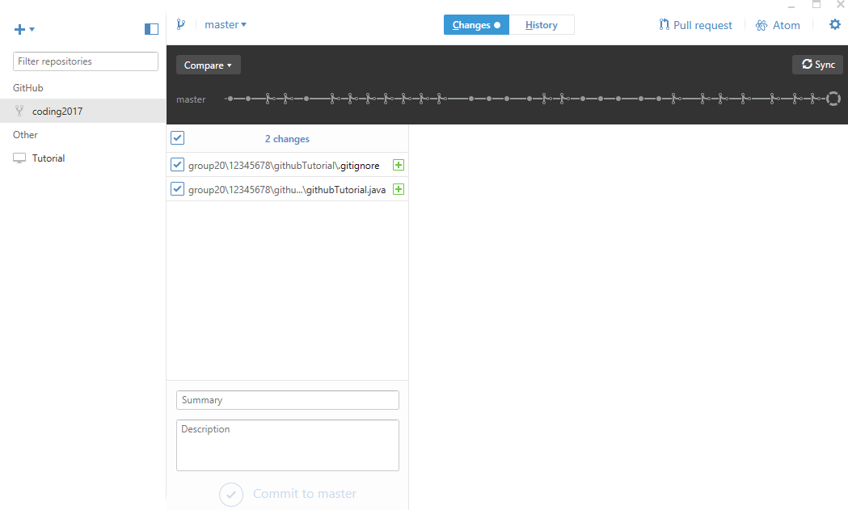

然后填写Summary，Commit

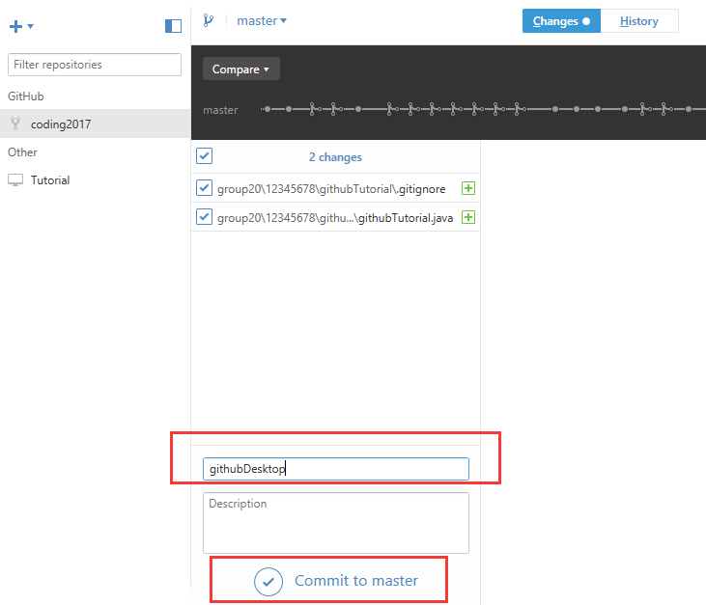

左下角会提示 创建了一个Commit，右上角也会更新，会多一个小圆圈

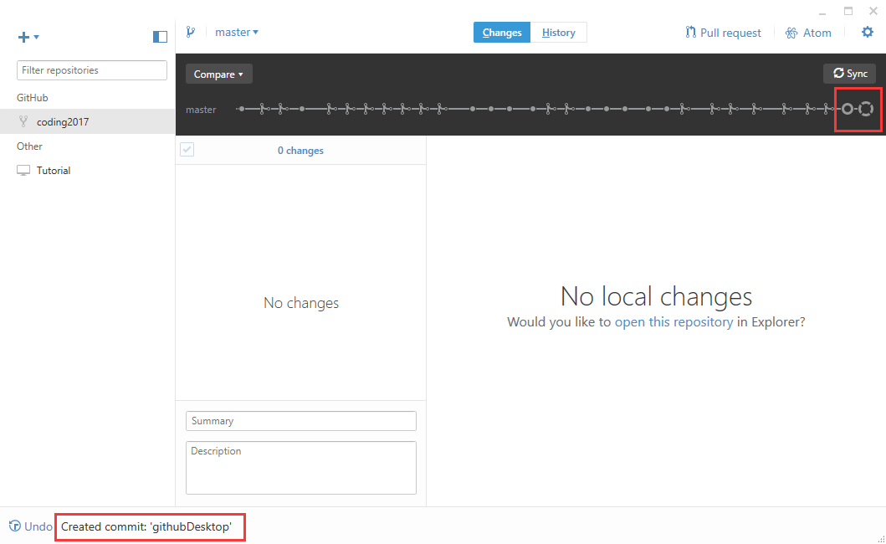

然后点右上角的Sync

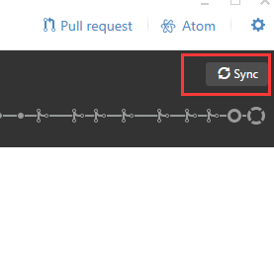

Github那边就会同步更新

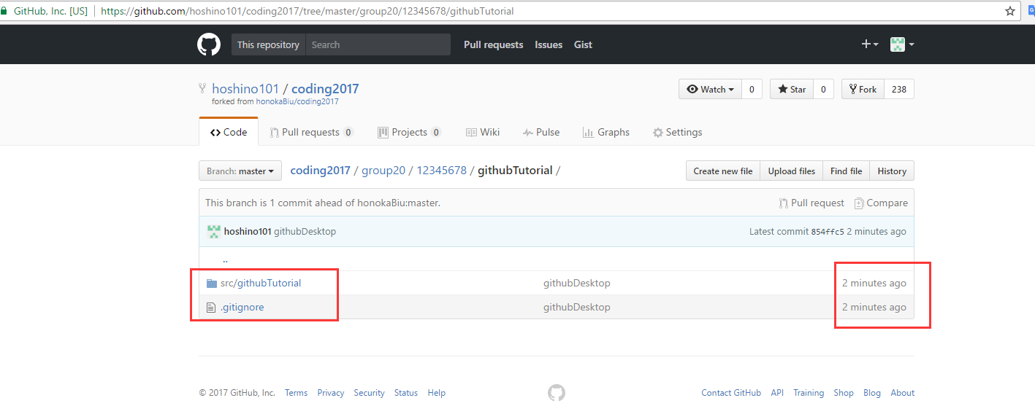

最后是把完成的代码提交到组长那里， 点 Pull request

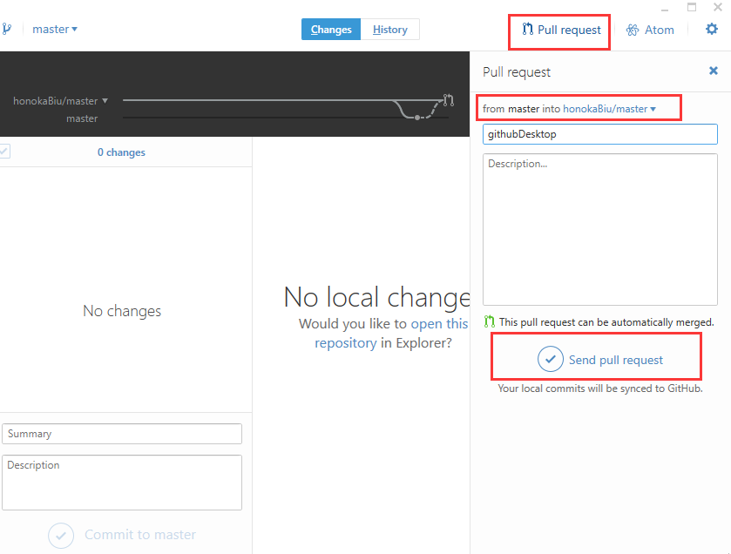确认下是提交到你组长那里

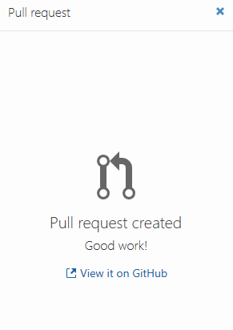

最后就可以去找你组长 Merge 咯~

组长截图

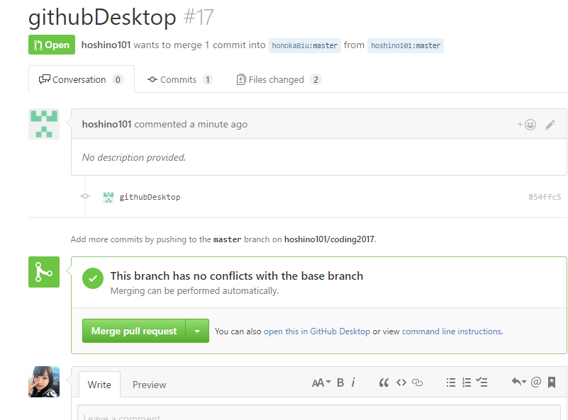

完结撒花 (~▽~)o∠※Biu!=.:*:'☆.:*:'★':*